Municipio: ___________________

Espacio para radicado (Archivo)

Fecha: _____/_____/______

Señores

Secretaría de Desarrollo Económico y Social

Caldas, Antioquia

**Asunto:** Solicitud de Adopción y/o Reforma de Estatutos Organismo Comunal.

Cordila saludo,

Los abajo firmantes, Presidente y Secretario de JUNTA DE ACCIÓN COMUNAL _______________________________ del Municipio de _________________, Departamento de Antioquia, República de Colombia, con personería jurídicanúmero_________ del día _____ del mes de ____________del año ________, otorgada por ___________________________; les solicitamos muy comedidamente la revisión e inscripción de la adopción estatutaria.

**Motivo de la reforma:** (Indicar el motivo que convocó esta iniciativa de reforma)

________________________________________________________________________________________________________________________________________________________________________________________________________________________________________________________________________

Por lo anterior y actuando en concordancia a las disposiciones normativas, enviamos copia del acta de reforma y requisitos solicitados para su revisión e inscripción.

Requisitos necesarios para el tramite:

* Acta del cierre del libro de afiliados
* Acta de asamblea de reforma de estatutos donde se evidencie cumplimento del Quorum
* Listado de asistencia

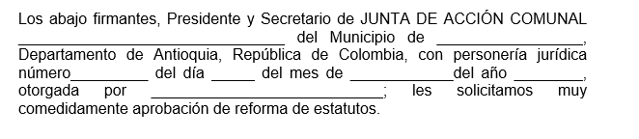

* Estatutos originales firmados



|  |  |  |  |  |
| --- | --- | --- | --- | --- |
| Nombre: |  |  | Nombre: |  |
| Firma: |  |  | Firma: |  |
| CC: |  |  | CC: |  |
| Teléfono: |  |  | Teléfono: |  |
| **Presidente(a) de la JAC** | | **Secretario(a) de la JAC** | | | |

Atentamente,